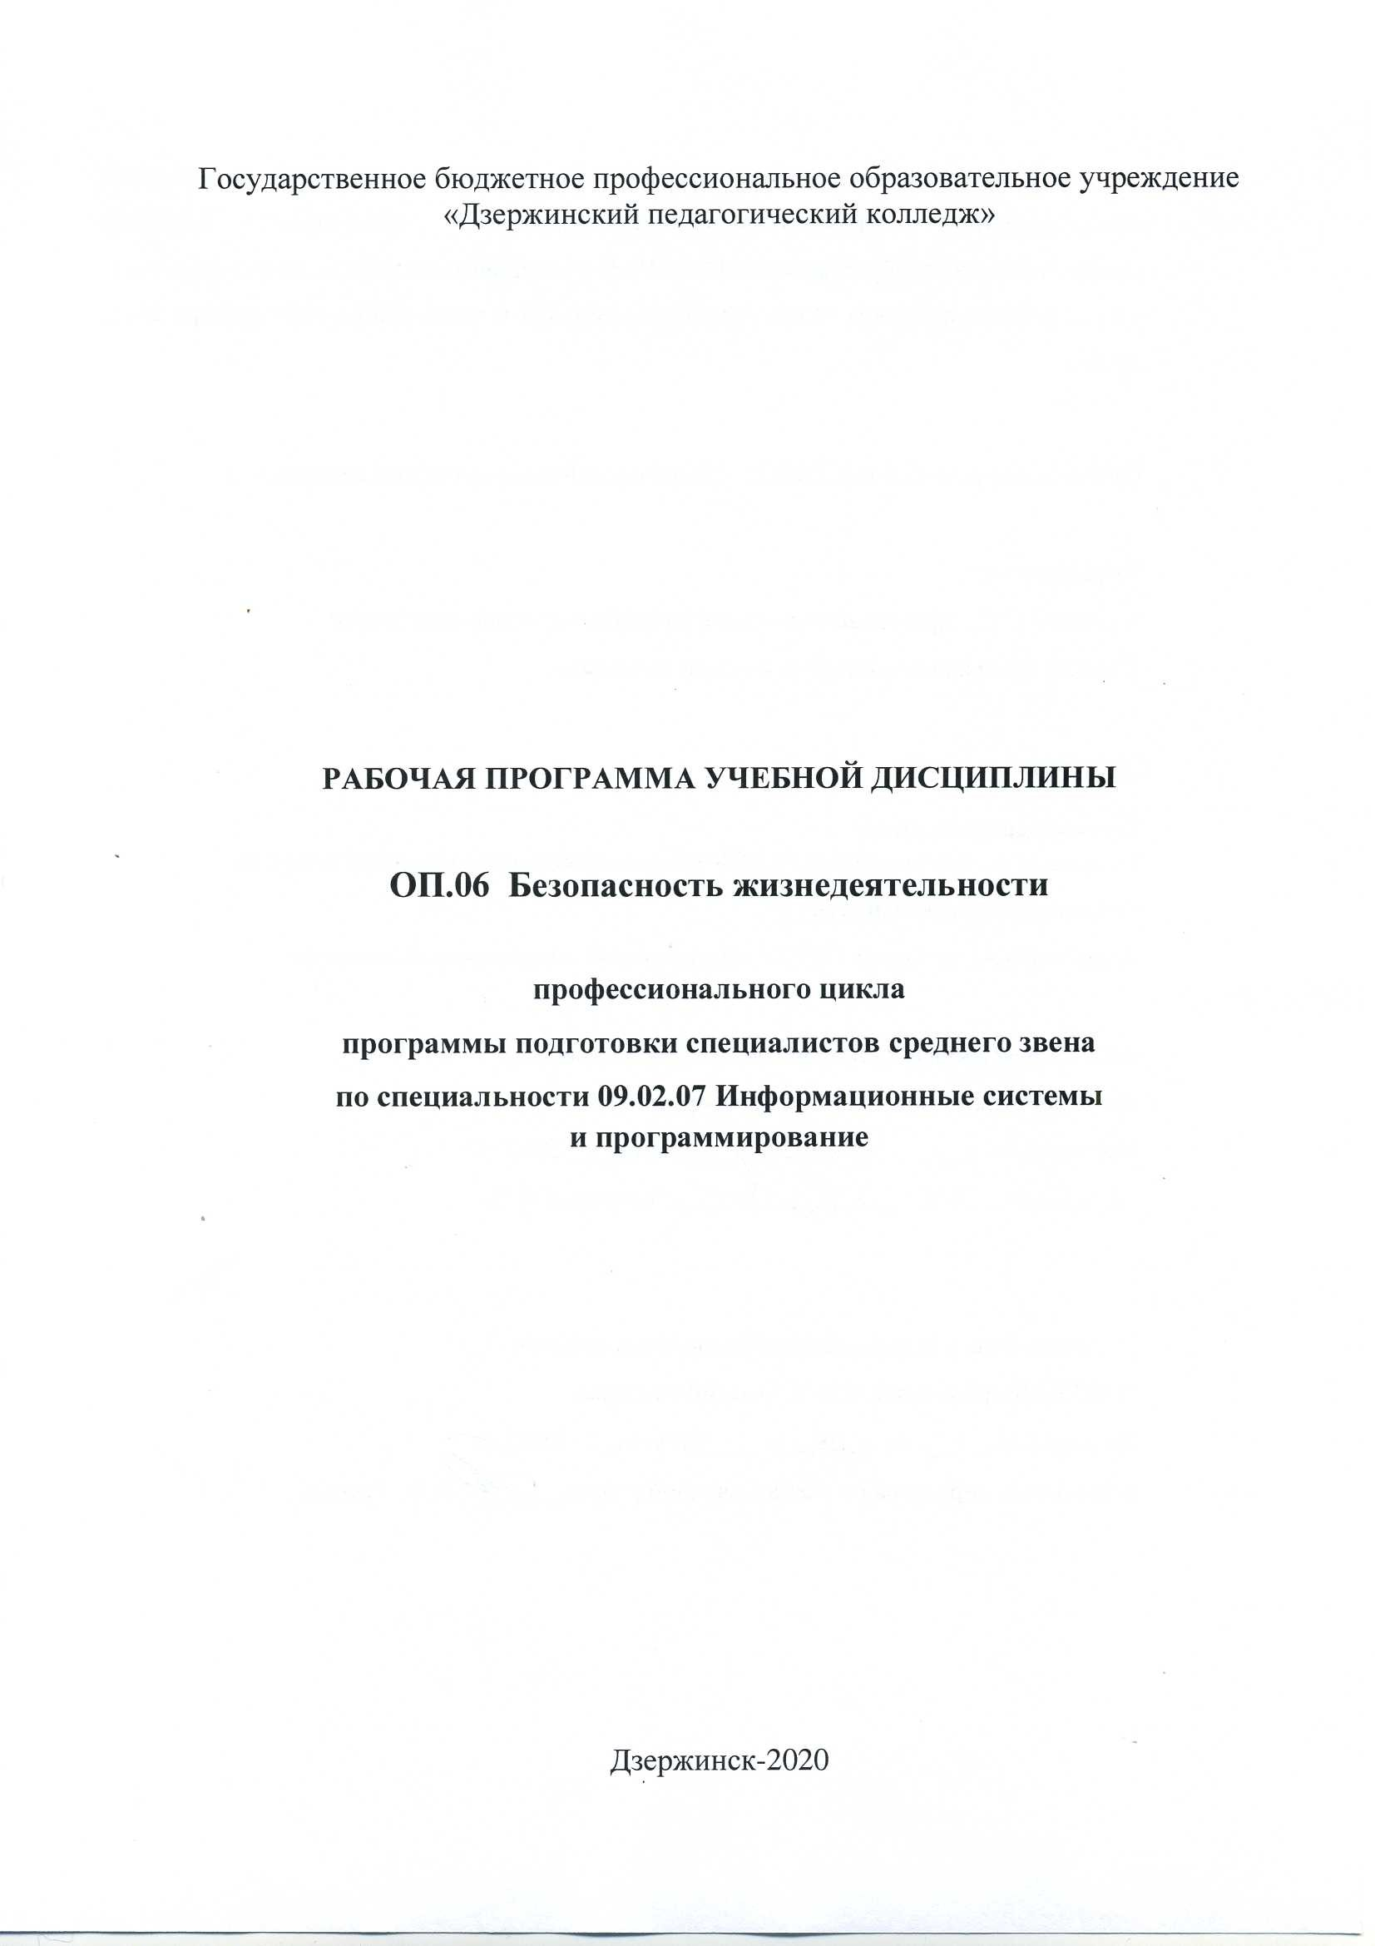

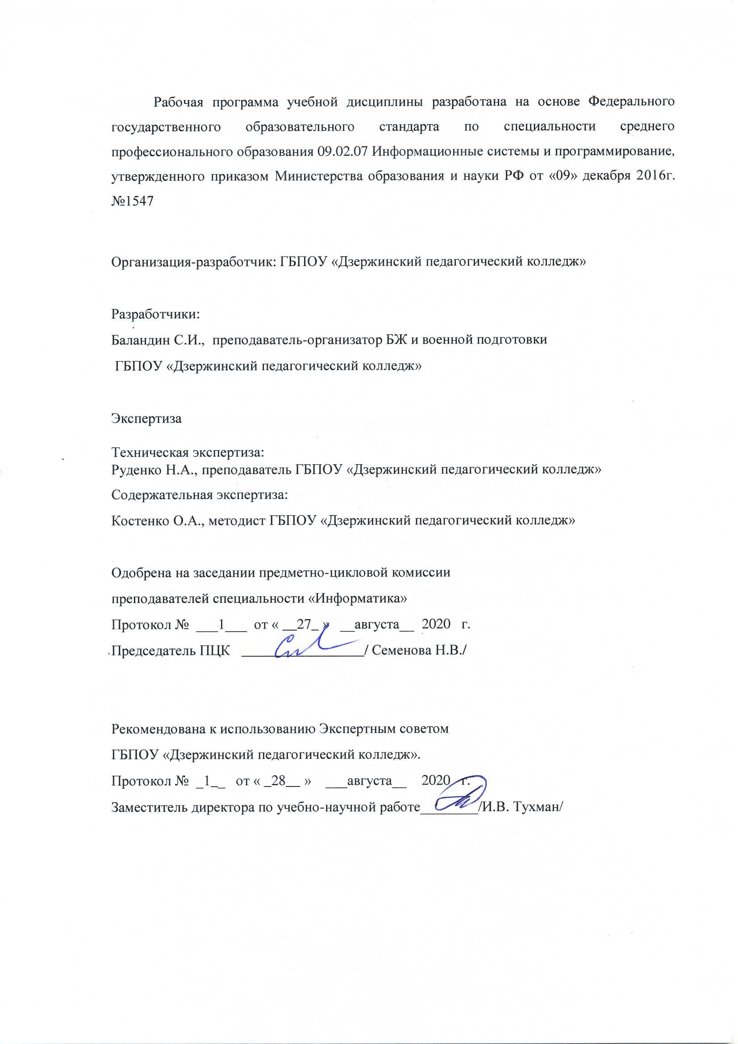

# СОДЕРЖАНИЕ

|  |  |
| --- | --- |
|  | стр. |
| **1. ОБЩАЯ ХАРАКТЕРИСТИКА РАБОЧЕЙ ПРОГРАММЫ УЧЕБНОЙ ДИСЦИПЛИНЫ** | **4** |
| **2. СТРУКТУРА И СОДЕРЖАНИЕ УЧЕБНОЙ ДИСЦИПЛИНЫ** |  |
|  | **12** |
| **3. УСЛОВИЯ РЕАЛИЗАЦИИ УЧЕБНОЙ ДИСЦИПЛИНЫ** |  |
|  | **15** |
| **4. КОНТРОЛЬ И ОЦЕНКА РЕЗУЛЬТАТОВ ОСВОЕНИЯ УЧЕБНОЙ ДИСЦИПЛИНЫ** | **17** |

1. **ОБЩАЯ ХАРАКТЕРИСТИКА РАБОЧЕЙ ПРОГРАММЫ УЧЕБНОЙ ДИСЦИПЛИНЫ Безопасность жизнедеятельности**
   1. **Область применения рабочей программы**

Рабочая программа учебной дисциплины является частью основной образовательной программы в соответствии с ФГОС СПО по специальности 09.02.07 Информационные системы и программирование.

* 1. **Место учебной дисциплины в структуре программы подготовки специалистов среднего звена:** входит в профессиональный учебный цикл, является общепрофессиональной дисциплиной (ОП.06)
  2. **Цель и планируемые результаты освоения дисциплины**

## Перечень знаний, осваиваемых в рамках дисциплины:

* + - Принципы обеспечения устойчивости объектов экономики, прогнозирования развития событий и оценки последствий при чрезвычайных техногенных ситуациях и стихийных явлениях, в том числе в условиях противодействия терроризму как серьезной угрозе национальной безопасности России.
    - Основные виды потенциальных опасностей и их последствия в профессиональной деятельности и быту, принципы снижения вероятности их реализации.
    - Основы законодательства о труде, организации охраны труда.
    - Условия труда, причины травматизма на рабочем месте.
    - Основы военной службы и обороны государства.
    - Задачи и основные мероприятия гражданской обороны.
    - Способы защиты населения от оружия массового поражения.
    - Меры пожарной безопасности и правила безопасного поведения при пожарах.
    - Организацию и порядок призыва граждан на военную службу и поступления на нее в добровольном порядке.
    - Основные виды вооружения, военной техники и специального снаряжения, состоящие на вооружении (оснащении) воинских подразделений, в которых имеются военно-учетные специальности, родственные специальностям СПО.
    - Область применения получаемых профессиональных знаний при исполнении обязанностей военной службы.
    - Порядок и правила оказания первой помощи

## Перечень умений, осваиваемых в рамках дисциплины:

* + - Организовывать и проводить мероприятия по защите работников и населения от негативных воздействий чрезвычайных ситуаций.
    - Предпринимать профилактические меры для снижения уровня опасностей различного вида и их последствий в профессиональной деятельности и быту.
    - Выполнять правила безопасности труда на рабочем месте.
    - Использовать средства индивидуальной и коллективной защиты от оружия массового поражения.
    - Применять первичные средства пожаротушения.
    - Ориентироваться в перечне военно-учетных специальностей и самостоятельно определять среди них родственные полученной специальности.
    - Применять профессиональные знания в ходе исполнения обязанностей военной службы на воинских должностях в соответствии с полученной специальностью.
    - Владеть способами бесконфликтного общения и само регуляции в повседневной деятельности и экстремальных условиях военной службы
    - Оказывать первую помощь.

В результате изучения дисциплины обучающийся осваивает элементы общих компетенций:

|  |  |  |
| --- | --- | --- |
| **Код ПК, ОК** | **Умения** | **Знания** |
| ОК 1.  Выбирать способы  решения задач профессиональной  деятельности,  применительно к различным контекстам. | Распознавать задачу и/или проблему в профессиональном и/или социальном контексте; анализировать задачу и/или проблему и выделять еѐ составные части; определять этапы решения задачи; выявлять и эффективно искать информацию, необходимую для решения задачи и/или проблемы; составить план действия; определить необходимые ресурсы; владеть актуальными методами работы в профессиональной и смежных сферах; реализовать составленный план; оценивать результат и последствия своих действий (самостоятельно или с помощью  наставника) | Актуальный профессиональный и социальный контекст, в котором приходится работать и жить; основные источники информации и ресурсы для решения задач и проблем в профессиональном и/или социальном контексте; алгоритмы выполнения работ в профессиональной и смежных областях; методы работы в профессиональной и смежных сферах; структуру плана для решения задач; порядок оценки результатов решения задач профессиональной  деятельности |
| ОК 2.  Осуществлять поиск, анализ и интерпретацию информации, необходимой для  выполнения задач профессиональной  деятельности. | Определять задачи для поиска информации; определять необходимые источники информации; планировать процесс поиска; структурировать получаемую информацию; выделять наиболее значимое в перечне информации; оценивать практическую значимость результатов поиска; оформлять  результаты поиска | Номенклатура информационных источников, применяемых в  профессиональной  деятельности; приемы структурирования информации; формат оформления результатов поиска информации |
| ОК 3. Планировать и реализовывать  собственное  профессиональное и личностное развитие | определять актуальность нормативно-правовой документации в профессиональной деятельности, применять современную научную профессиональную терминологию; определять и выстраивать траектории  профессионального развития и самообразования. | содержание актуальной нормативно-правовой  документации, современная научная профессиональная терминология; возможные траектории профессионального развития и самообразования |
| ОК 4.  Работать в коллективе и команде, эффективно взаимодействовать с коллегами, руководством,  клиентами. | Организовывать работу коллектива и команды; взаимодействовать с коллегами, руководством, клиентами в ходе профессиональной деятельности | Психологические основы еятельности коллектива, сихологические особенности ичности; основы проектной еятельности |
| ОК 5.  Осуществлять устную и письменную  коммуникацию на государственном языке с учетом особенностей  социального и культурного контекста. | Грамотно излагать свои мысли и оформлять документы по профессиональной тематике на государственном языке, проявлять толерантность в рабочем коллективе. | Особенности социального и культурного контекста; правила оформления документов и построения устных сообщений. |

|  |  |  |
| --- | --- | --- |
| ОК 6. Проявлять гражданско-  патриотическую позицию,  демонстрировать  осознанное поведение на основе традиционных общечеловеческих  ценностей | грамотно излагать свои мысли и  оформлять документы по профессиональной тематике на государственном языке, проявлять толерантность в рабочем коллективе | особенности социального и  ультурного контекста; правила формления документов и остроения устных сообщений. |
| ОК 7. Содействовать сохранению окружающей среды,  ресурсосбережению, эффективно действовать в чрезвычайных ситуациях | соблюдать нормы экологической безопасности; определять направления ресурсосбережения в рамках профессиональной деятельности по профессии (специальности) | правила экологической безопасности при ведении профессиональной  деятельности; основные ресурсы, задействованные в профессиональной  деятельности; пути обеспечения ресурсосбережения |
| ОК 8. Использовать средства физической культуры для сохранения и укрепления здоровья в процессе  профессиональной  деятельности и поддержания необходимого уровня физической подготовленности | использовать физкультурно- оздоровительную деятельность для укрепления здоровья, достижения жизненных и профессиональных целей; применять рациональные приемы двигательных функций в профессиональной деятельности; пользоваться средствами профилактики перенапряжения характерными для данной профессии (специальности) | роль физической культуры в общекультурном,  профессиональном и социальном развитии человека; основы здорового образа жизни; условия  профессиональной  деятельности и зоны риска физического здоровья для профессии (специальности); средства профилактики перенапряжения |
| ОК 9.  Использовать информационные технологии в  профессиональной деятельности. | Применять средства  информационных технологий для решения профессиональных задач; использовать современное программное обеспечение | Современные средства и  устройства информатизации; порядок их применения и программное обеспечение в профессиональной  деятельности. |
| ОК 10.  Пользоваться профессиональной  документацией на  государственном и иностранном языке. | Понимать общий смысл четко  произнесенных высказываний на известные темы (профессиональные и бытовые), понимать тексты на базовые профессиональные темы; участвовать в диалогах на знакомые общие и профессиональные темы; строить простые высказывания о себе и о своей профессиональной деятельности; кратко обосновывать и объяснить свои действия (текущие и планируемые); писать простые связные сообщения на знакомые или интересующие профессиональные  темы | Правила построения простых и  сложных предложений на профессиональные темы; основные  общеупотребительные глаголы (бытовая и профессиональная лексика); лексический минимум, относящийся к описанию предметов, средств и процессов профессиональной деятельности; особенности произношения; правила чтения текстов профессиональной направленности |

1. **СТРУКТУРА И СОДЕРЖАНИЕ УЧЕБНОЙ ДИСЦИПЛИНЫ**

**2.1. Объем учебной дисциплины и виды учебной работы**

|  |  |
| --- | --- |
| **Вид учебной работы** | **Объем часов** |
| **Суммарная учебная нагрузка во взаимодействии с преподавателем** | 68 |
| ***Самостоятельная работа*** | *-* |
| **Объем образовательной программы** | 68 |
| в том числе: | |
| теоретическое обучение | 20 |
| лабораторные работы (если предусмотрено) | - |
| практические занятия (если предусмотрено) | 48 |
| курсовая работа (проект) (если предусмотрено) | - |
| контрольная работа | - |
| *Самостоятельная работа* | - |
| **Промежуточная аттестация проводится в форме *дифференцированного зачета***  ***(4 семестр)*** | |

**Тематический план и содержание учебной дисциплины «Безопасность жизнедеятельности»**

|  |  |  |  |
| --- | --- | --- | --- |
| **Наименование разделов и тем** | **Содержание учебного материала, практические занятия, самостоятельная работа обучающихся** | **Объе м часов** | **Коды компетенций, формированию которых**  **способствует элемент программы** |
| 1 | 2 | 3 | 4 |
| **Раздел 1.**  **Основы гражданской обороны. Охрана трудаи** | | | |
| **Тема 1.1.**  **Чрезвычайные ситуации**  **и защита населения в чрезвычайных ситуациях** | **Содержание учебного материала** | **2** | ОК 1, ОК 2, ОК 4, ОК  6, ОК 7, ОК 8. ОК 9 |
| 1. Основные виды потенциальных опасностей и их последствия в профессиональной  деятельности и быту. Чрезвычайные ситуации военного характера | 1 |
| 2. Принципы снижения вероятности реализации чрезвычайных ситуаций**.** Прогнозирование чрезвычайных ситуаций | 1 |
| **Тематика практических занятий:** | **4** |
| 1. Способы эвакуации населения при ЧС природного происхождения | 2 |
| 2. Применение костюма РХБЗ при техногенных авариях. Применение противогазов при  техногенных авариях | 2 |
| **Тема 1.2**  **Основы гражданской обороны** | **Содержание учебного материала** | **2** | ОК 1, ОК 2, ОК 6, ОК  7, ОК 8, ОК 9, ОК 10 |
| 1.Основные принципы и нормативно—правовая база защиты населения от чрезвычайных  ситуаций. МЧС России и ее основные задачи в области гражданской обороны | 1 |
| 2. Единая государственная система предупреждения и ликвидации чрезвычайных  ситуаций (РСЧС). Гражданская оборона, ее структура и задачи по защите населения от опасностей | 1 |
| **Тематика практических занятий:** | **2** |
| 1.Планирование и организационные вопросы выполнения эвакуационных мероприятий  Правила эвакуации в пешем порядке и на транспорте | 2 |
| **Тема 1.3**  **Способы защиты населения от** | **Содержание учебного материала** | **2** | ОК 1, ОК 2, ОК 6, ОК  7, ОК 8, , ОК 10 |
| 1.Оповещение населения об опасности. Инженерная, радиационная, химическая и  медицинская защита населения от ЧС | 1 |

|  |  |  |  |
| --- | --- | --- | --- |
| **оружия массового поражения** | 2. Организация и выполнение эвакуационных мероприятий; применение средств индивидуальной защиты в ЧС | 1 |  |
| **Тематика практических занятий:** | **4** |
| 1.Отработка действий при получении сигнала об эвакуации. Составление памятки по  эвакуации сотрудников организации | 2 |
| 2.Организация получения и использования средств индивидуальной защиты в  чрезвычайных ситуациях. Отработка действий по применению первичных средств пожаротушения | 2 |
| **Тема 1.4**  **Охрана труда** | **Содержание учебного материала** | **2** | ОК 1, ОК 2, ОК 3,  ОК 4, ОК 5, ОК 6, ОК  7, ОК 10 |
| 1.Основы законодательства о труде, организации охраны труда | 1 |
| 2.Условия труда, причины травматизма на рабочем месте. | 1 |
| **Тематика практических занятий:** | **2** |
| Решение ситуационных задач (кейс-метод): выполнение правил безопасности труда на рабочем месте. | 2 |
| **РАЗДЕЛ 2. Основы военной службы** | | | |
| **Тема 2.1. Основы обороны**  **государства** | **Содержание учебного материала** | **4** | ОК 1, ОК 2, ОК 3,  ОК 6, ОК 7, ОК 8, ОК  9, ОК 10 |
| 1.Обеспечение национальной безопасности РФ | 1 |
| 2.Военная доктрина РФ | 1 |
| 3.Вооруженные силы РФ —основа обороны РФ Другие войска, их состав и предназначение | 2 |
| **Тема 2.2. Военная служба–особый вид федеральной**  **государственной службы** | **Содержание учебного материала:** | **3** |
| 1.Правовые основы военной службы | 1 |
| 2. Организация и порядок призыва граждан на военную службу и поступления на нее в добровольном порядке. Область применения получаемых профессиональных знаний при исполнении обязанностей военной службы | 2 |
| **Тема 2.3. Основы военно- патриотического**  **воспитания. Основы военной службы** | **Содержание учебного материала:** | **6** | ОК 1, ОК 2, ОК 4, ОК  6, ОК 7, ОК 8 |
| 1.Боевые традиции Вооруженных сил РФ | 4 |
| 2.Символы воинской чести | 2 |
| **Тематика практических занятий (военные сборы)** | **35** |
| 1. Размещение и быт военнослужащих | 2 |
| 2. Организация караульной и внутренней служб | 2 |

|  |  |  |  |
| --- | --- | --- | --- |
| **(для юношей)** | 3. Элементы тактической подготовки военнослужащих | 2 |  |
| 4. Элементы физической подготовки военнослужащих | 2 |
| 5. Элементы огневой подготовки.. Неполная сборка/разборка АК-74 согласно нормативам ВС РФ | 4 |
| 6. Строевая подготовка согласно Строевого Устава ВС РФ | 13 |
| 6.1. Повороты на месте | 2 |
| 6.2. Повороты в движении | 2 |
| 6.3. Движение строевым шагом | 2 |
| 6.4. Подход к командиру и отход от него | 2 |
| 6.5. Выполнение воинского приветствия на месте и в движении | 2 |
| 6.6. Выполнение комплексных строевых приемов | 3 |  |
| 7.Радиационная, химическая и биологическая защита войск | 2 |  |
| 8. Элементы военно-медицинской подготовки | 4 |  |
| 8.1. Оказание первой помощи пострадавшим при ранениях и травмах. Правила  наложения повязок | 2 |  |
| 8.2.Оказание первой помощи при отравлении угарным газом. Правила проведения  искусственного дыхания | 2 |  |
| 9. Военно-профессиональная ориентация | 2 |  |
| **Тема 2.3. Основы военно- патриотического**  **воспитания. Основы медицинских знаний (для девушек)** | **Содержание учебного материала:** | **6** |  |
| 1.Боевые традиции Вооруженных сил РФ | 4 | ОК 1, ОК 2, ОК 3. ОК  4, ОК 5, ОК 6, ОК 7,  ОК 10 |
| 2. Символы воинской чести | 2 |
| **Тематика практических занятий по основам медицинских знаний** | **35** |
| 1.Организация и объем первой медицинской само- и взаимопомощи на месте  происшествия | 4 |
| 2. Техника проведения сердечно-легочной реанимации ребенку и взрослому человеку.  Первая помощь при нарушениях дыхания Отработка навыков проведения искусственного дыхания | 4 |
| 3. Первая помощь при бессознательных состояниях | 2 |
| 4. Первая помощь при ранениях. Отработка навыков оказания первой медицинской  помощи при кровотечениях. Отработка навыков наложения жгута | 4 |
| 5. Первая помощь при травме живота, груди, головы, глаза, носа. Отработка навыков  наложения повязок | 4 |
| 6. Первая помощь при травме позвоночника, таза, конечностей. Транспортная  иммобилизация при травмах конечностей | 4 |

|  |  |  |  |
| --- | --- | --- | --- |
|  | 7. Первая помощь при термических травмах, электротравме | 4 |  |
| 8. Первая помощь при болях в животе и болях в сердце | 4 |
| 9. Решение ситуационных задач по оказанию первой медицинской помощи  пострадавшему | 3 |
| **Дифференцированный зачет** | | **2** |  |

# УСЛОВИЯ РЕАЛИЗАЦИИ УЧЕБНОЙ ДИСЦИПЛИНЫ

* 1. **Требования к минимальному материально-техническому обеспечению**

Для реализации программы учебной дисциплины предусмотрены следующие специальные помещения:

Кабинет *«Безопасности жизнедеятельности и охраны труда»*, оснащенный оборудованием: Столы ученические, стулья ученические, стол преподавателя, стул преподавателя, доска навесная,

ноутбук, экран, мультимедиапроектор,

противогаз, индивидуальный противохимический пакет, противопылевые тканевые маски, медицинская сумка в комплекте, аптечка индивидуальная, огнетушители порошковые, пенные, углекислотные (учебные),

макет габаритного автомата Калашникова, форма военная (10 комплектов) Место для стрельбы:

винтовки пневматические, пистолеты пневматические, пулеулавливатель.

* 1. **Информационное обеспечение обучения**

**Перечень рекомендуемых учебных изданий, Интернет-ресурсов, дополнительной литературы**

**Основные источники**

**Основная литература**

1. Федеральный закон РФ «О воинской обязанности и военной службе» Принят Государственной Думой 6 марта 1998 года, одобрен Советом Федерации 12 марта 1998 года (в ред. Федеральных законов от 21.07.1998 N 117-ФЗ, от 07.08.2000 N 122-ФЗ.
2. Безопасность жизнедеятельности : учебник и практикум для среднего профессионального образования / С. В. Абрамова [и др.] ; под общей редакцией В. П. Соломина. — Москва : Юрайт, 2020. — 399 с.
3. Резчиков, Е. А. Безопасность жизнедеятельности : учебник для среднего профессионального образования / Е. А. Резчиков, А. В. Рязанцева. — 2-е изд., перераб. и доп. — Москва : Юрайт, 2018. — 639 с. — (Профессиональное образование).

**Дополнительная литература**

1. Безопасность жизнедеятельности для педагогических и гуманитарных направлений : учебник и практикум для вузов / В. П. Соломин [и др.] ; под общей редакцией В. П. Соломина. — Москва : Издательство Юрайт, 2020. — 399 с. — (Высшее образование)
2. Резчиков, Е. А. Безопасность жизнедеятельности : учебник для вузов / Е. А. Резчиков, А. В. Рязанцева. — 2-е изд., перераб. и доп. — Москва : Издательство Юрайт, 2019. — 639 с. — (Высшее образование).

**Интернет ресурсы**

|  |  |  |  |
| --- | --- | --- | --- |
| **№** | **Название фильма** | **Длительность** | **ССылка** |
| 1 | Взрыв в Арзамасе | 42 мин. | <http://www.youtube.com/watch?v=YN47YWmPHCY> |
| 2 | МЧС | 42 мин | <http://www.youtube.com/watch?v=J1od58vKY7M> |
| 3 | Последний звонок Беслана | 45 мин | <http://www.youtube.com/watch?v=zG8veckWY_c> |

|  |  |  |  |
| --- | --- | --- | --- |
| 4 | Норд-Ост | 47 мин | <http://www.youtube.com/watch?v=4UuTv8zFyYQ> |
| 5 | Неизвестный герой Беслана | 44 мин | <http://www.youtube.com/watch?v=_UweeTWn65c> |
| 6 | Юрий Буданов | 36 мин  1,5 мин | <http://www.youtube.com/watch?v=hDAeX-jcl6Q>  <http://www.youtube.com/watch?v=3_qTgLY-Ceg> |
| 7 | Правда о 9 роте (Гоблин) | 12 мин | <http://www.youtube.com/watch?v=M4T6xe_wkOw> |
| 8 | 9 рота как оно было | 23 мин | <http://www.youtube.com/watch?v=aIsbl2UUZ8s> |
| 9 | 6 рота | 55 мин | <http://www.youtube.com/watch?v=0Dc00OQtR-M> |
| 10 | Непокоренные (блокада Ленинграда) | 45 мин | <http://www.youtube.com/watch?v=CGnuTW5My6g> |
| 11 | Россия от первого лица. Армия | 38 мин | <http://www.youtube.com/watch?v=4v_ME9djmRg> |
| 12 | Настоящая война | 1ч.20мин | <http://www.youtube.com/watch?v=hNy2nfJtJLk> |
| 13 | На войне как на войне | 50 мин | <http://www.youtube.com/watch?v=ro_-hBBBAvg> |
| 14 | Чечня, то что не показывали | 50 мин | <http://www.youtube.com/watch?v=3cHAkfZLdCk> |
| 15 | Дисбат | 1ч.20мин | <http://www.youtube.com/watch?v=_mddDKyd9eQ> |
| 16 | Дедовщина | 18 мин | <http://www.youtube.com/watch?v=6nU8GcCHjww> |
| 17 | Дзержинск 1990 | 40 мин | <http://www.youtube.com/watch?v=Peq8H3w-VZs> |
| 18 | Внезапная проверка Армии | 44 мин | <http://www.youtube.com/watch?v=6aXrXZDZU-4> |

**4. КОНТРОЛЬ И ОЦЕНКА РЕЗУЛЬТАТОВ ОСВОЕНИЯ УЧЕБНОЙ ДИСЦИПЛИНЫ**

|  |  |  |
| --- | --- | --- |
| **Результаты (освоенные умения и усвоенные знания)** | **Критерии оценки** | **Формы, методы оценки** |
| **Умение:** | | |
| Организовывать и проводить мероприятия по защите работающих и населения от негативных воздействий чрезвычайных ситуаций; | Планирует систему мероприятий по защите населения от  чрезвычайных ситуаций | Промежуточный контроль: Дифференцированный зачет, экспертная оценка устного ответа,  Текущий контроль: защита докладов |
| Применять профилактические меры для снижения уровня опасностей различного вида и их последствий в профессиональной деятельности и быту; | Планирует меры для снижения опасности в профессиональной  деятельности и быту | Промежуточный контроль:  дифференцированный зачет, экспертная оценка устного ответа,  Текущий контроль: Практическое занятие |
| Выполнять правила безопасности труда на рабочем месте. | Называет и выполняет правила безопасности труда на рабочем месте. | Промежуточный контроль:  дифференцированный зачет, экспертная оценка устного ответа  Текущий контроль:  Кейс-метод (решение ситуационных задач) |
| Использовать средства индивидуальной и коллективной защиты от оружия массового поражения; | Использует средства индивидуальной и коллективной защиты согласно нормативам ВС РФ | Промежуточный контроль: дифференцированный зачет, Текущий контроль: Практическое занятие |
| Применять первичные средства пожаротушения; | Применяет первичные средства пожаротушения; | Промежуточный контроль:  дифференцированный зачет Текущий контроль: практическое занятие (выполнение практических действий с аргументацией) |
| Ориентироваться в перечне военно- учетных специальностей и самостоятельно определять среди них родственные полученной специальности; | Называет военно-учетные специальности | Промежуточный контроль: дифференцированный зачет |
| Применять профессиональные знания в ходе исполнения обязанностей военной службы на воинских должностях в соответствии с полученной специальностью; | Определяет профессиональные знания, которые необходимы в ходе исполнения обязанностей военной службы | Промежуточный контроль:  дифференцированный зачет, Текущий контроль: практическое занятие (практические действия с аргументацией) |

|  |  |  |
| --- | --- | --- |
| Владеть способами бесконфликтного общения и саморегуляции в повседневной деятельности и экстремальных условиях военной службы; | Владеет способами бесконфликтного общения в повседневной деятельности и условиях военной службы; | Промежуточный контроль: дифференцированный зачет, Текущий контроль:  практическое занятие (выполнение практических действий с аргументацией) |
| Оказывать первую помощь пострадавшим. | Владеет приемами  оказания первой  медицинской помощи пострадавшим. | Промежуточный контроль:  дифференцированный зачет, Текущий контроль: практические действия с аргументацией |
| Знание: | | |
| Принципы обеспечения устойчивости объектов экономики, прогнозирования развития событий и оценки последствий при техногенных чрезвычайных ситуациях и стихийных явлениях, в том числе в условиях противодействия терроризму как серьезной угрозе национальной безопасности России; | Называет принципы обеспечения устойчивости объектов экономики, прогнозирования развития событий и оценки последствий при техногенных чрезвычайных ситуациях и стихийных явлениях. | Промежуточный контроль:  дифференцированный зачет, экспертная оценка устного ответа, з  Текущий контроль:  ащита докладов, устный контроль |
| Основные виды потенциальных опасностей и их последствия в профессиональной деятельности и быту, принципы снижения вероятности их реализации; | Имеет представление об основных видах потенциальных опасностей и их последствия | Промежуточный контроль:  дифференцированный зачет, экспертная оценка устного ответа  Текущий контроль:  создание презентаций, их оценка |
| Основы законодательства о труде, организации охраны труда. | Называет нормативные документы о труде, организации охраны труда  Раскрывает основные положения законодательства о труде, организации охраны труда. | Промежуточный контроль: Дифференцированный зачет, экспертная оценка устного ответа |
| Условия труда, причины травматизма на рабочем месте. | Называет причины травматизма на рабочем месте  Раскрывает необходимые условия труда в области профессиональной  деятельности | Промежуточный контроль:  Дифференцированный зачет, экспертная оценка устного ответа |
| Основы военной службы и обороны государства; | Раскрывает назначение Вооруженных сил РФ, называет воинские звания. | Промежуточный контроль:  дифференцированный зачет, экспертная оценка устного ответа,  Текущий контроль:  защита докладов, устный |

|  |  |  |
| --- | --- | --- |
|  |  | контроль,  создание презентаций, их оценка |
| Задачи и основные мероприятия гражданской обороны; | Определяет основные задачи и основные мероприятия гражданской обороны;  Называет способы защиты населения от оружия массового поражения | Промежуточный контроль:  Дифференцированный зачет, экспертная оценка устного ответа  Текущий контроль:  защита докладов, устный контроль, устный ответ |
| Меры пожарной безопасности и правила безопасного поведения при пожарах; | Раскрывает меры пожарной безопасности и правила безопасного поведения при пожарах; | Промежуточный контроль:  Дифференцированный зачет, экспертная оценка устного ответа |
| Организацию и порядок призыва граждан на военную службу и поступления на нее в добровольном порядке; | Называет организацию и порядок призыва граждан на военную службу. | Промежуточный контроль:  дифференцированный зачет, экспертная оценка устного ответа |
| Основные виды вооружения, военной техники и специального снаряжения, состоящих на вооружении (оснащении) воинских подразделений, в которых имеются военно- учетные специальности, родственные специальностям СПО; | Называет основные виды вооружения, военной техники и специального снаряжения. | Промежуточный контроль:  дифференцированный зачет, экспертная оценка устного ответа,  Текущий контроль: письменный контроль, создание презентаций, их оценка |
| Область применения получаемых профессиональных знаний при исполнении обязанностей военной службы; | Называет область применения получаемых профессиональных знаний при исполнении обязанностей военной службы; | Промежуточный контроль:  Дифференцированный зачет, экспертная оценка устного ответа |
| Порядок и правила оказания первой помощи пострадавшим. | Раскрывает порядок и правила оказания первой помощи пострадавшим. | Промежуточный контроль:  дифференцированный зачет, экспертная оценка устного ответа,  Текущий контроль:  создание презентаций, их оценка |